DOKUMENTATSIOON

Esindus.ee e-poe teek Wordpressile

Klient: Karolin Kriiska

Tiim: Künter Evert, Rando Aljaste,

Andres Naris, Laur Tõnisson

Tallinna Ülikool

Sisukord

1. Sissejuhatus 3

1.1 Projekti eesmärk 3

1.2 Dokumentatsioonist 3

2. Funktsionaalsed nõuded 4

2.1 Klassiskeemi kirjeldus 4

Klassikeem 4

2.2 Kasutuslood 5

Kasutuslugude kirjeldused 5

Toote ostmine 5

Toote lisamine 6

3. Tarkvarast 7

# Sissejuhatus

## Projekti eesmärk

Tallinna Ülikooli Üliõpilaskonna kodulehel esindus.ee võimalus e-poodi kasutada ning sealt valitud esemetele tellimus esitada. Poodi saab siseneda valides peamenüüst „E-POOD“.

Poe külastamiseks ega tellimiseks ei ole vaja registreeruda ega kuhugi sisse logida. Klientide eesmärk on osta üksikuid Tallinna Ülikooli meeneid, mistõttu vajadus konto järele, millega pidevalt oste sooritada, puudub.

Ostjad peavad sisestama mõningad kontaktandmed ning seejärel, teavituse kätte saamise korral, tulema tellitud asjadele ise järele.

Lisaks on eesmärk lisada toodete halduri jaoks hõlbus viis, kuidas veebipoest tooteid lisada või eemaldada.

## Dokumentatsioonist

Käesolevas dokumentatsioonis on kirja pandud poodlemiseks vajalikud nõuded, kasutades selleks järgnevalt kirja pandud klassiskeemi ning ka kasutuslugusid.

# Funktsionaalsed nõuded

## Klassiskeemi kirjeldus

Järgneval pildil on näha klassiskeem e-poes ostu sooritamise kohta. Joonisel on toodud kliendi ning toote ostmise ja selle eest tasumisega seotud andmed ja tegevus.

### Klassikeem

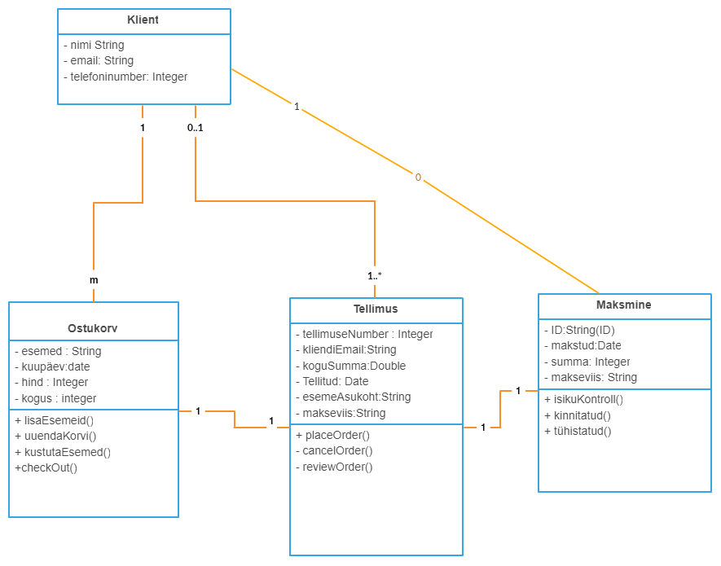

Joonis 1 Ostu sooritamise klassiskeem

## Kasutuslood

### Kasutuslugude kirjeldused

Järgnevalt on kirja pandud e-poes toote ostmisega ning toodete halduri poolt toodete modifitseerimisega seotud kasutuslood

### Toote ostmine

|  |  |
| --- | --- |
| Tegutseja | E-poe klient |
| Eesmärk | Toote valimine ning tellimuse esitamine |
| Eeltingimused | Toode on laos  Toode on nähtaval |
| Tegevuskäik | • Klient siseneb e-poe lehele  • Klient valib toote vajutades „Vali“ nupule  • Toote ostukorvi lisamiseks peab valima toote suuruse  • Klient lisab toote ostukorvi vajutades nuppu „Lisa toode“  • Klient suunatakse ostukorvi  • „Esita tellimus“ nupule vajutades suunatakse klient edasi checkouti  • Kliendi sisestatud andmed suunatakse e-poe andmebaasi  • Klient saab oma e-maili kontole teavituse tellimusest  • Maksmine toimub TLÜ-s kohapeal |
| Variatsioonid | • Toote laos puudumise puhul toodet ostukorvi lisada ei ole võimalik  • Erinevate toodete tellimiseks saab klient vajutada ostukorvis nuppu „Jätka ostmist“  • Klient saab soovikorral ostukorvis toote kogust muuta  • Klient saab soovikorral toodet ostukorvist eemaldada |

### Toote lisamine

|  |  |
| --- | --- |
| Tegutseja | Haldur |
| Eesmärk | Admin paneelile ligipääsu saamine, et tooteid lisada |
| Eeltingimused | On olemas admin kasutajatunnus ja parool  On teada admin paneeli internetiaadress |
| Tegevuskäik | • Haldur siseneb e-poe admin paneeli lehele  • Haldur sisestab kasutajatunnuse ja parooli  • „Logi sisse“ nupule vajutades haldur suunatakse admin paneelile  • Toodete vaatamiseks valib haldur menüüst „Products“.  • Haldur suunatakse toodete lehele  • Uue toote lisamiseks vajutab haldur „Add New“ nupule  • Haldur suunatakse uue toote lisamise lehele  • Haldur saab lisada toote pealkirja, kirjelduse ning pildi  • Toote atribuutide all lisab haldur hinna  • Vajadusel saab atribuutidesse lisada toote suuruse ja laojäägi  • „Publish“ nupule vajutades toode avaldatakse e-poes |
| Variatsioonid | • Vale kasutajatunnuse või parooli sisestamisel kuvatakse veateada  • Uue toote lisamise katkestamiseks vajutab haldur „Move to trash“ nupule  • Kui toodet ei soovita kohe avalikuks teha, vajutab haldur „Publish“ asemel „Private“ nupule |

# Tarkvarast

Meie kasutatav tarkvara on WordPress ja selle juurde kuuluv plugin WooCommerce. Kuna me tegeleme e-poega, siis nii lehekülje omaniku kui ka poe külastaja jaoks on tähtis, et leht oleks kiire ja töötaks mugavalt nii arvutis, tahvelarvutis kui ka nutitelefonis. See, milline veebileht välja näeb ja kuidas funktsioneerib, on suure tähtsusega klientuuri hoidmiseks. Meie ootused tarkvarale on veel see, et me saaks kujundada e-poodi meie või meie kliendi meeldimise järgi.